|  |  |
| --- | --- |
|  | Como desenhar...  POLÍGONO ESTRELADO DE 5 PONTAS |

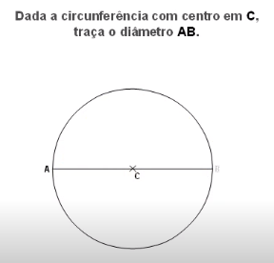 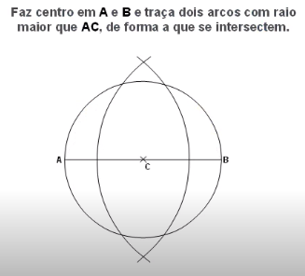

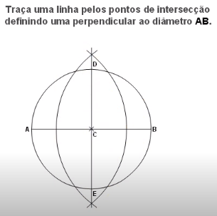 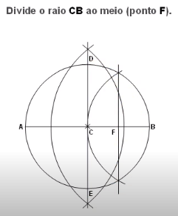

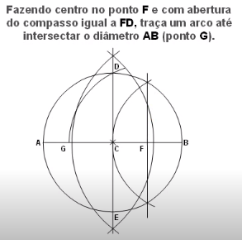 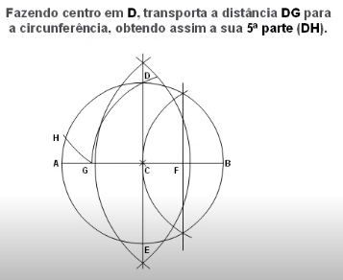

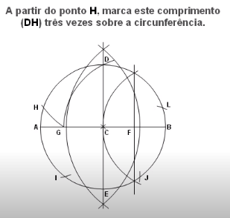 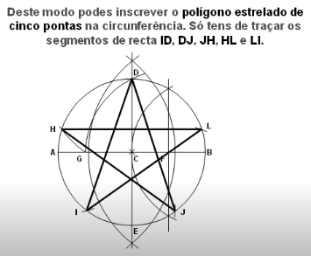

**Vê aqui a animação**

[**https://www.youtube.com/watch?v=WlBAfTi1uBA**](https://www.youtube.com/watch?v=WlBAfTi1uBA)